**Описание учебной базы данных stroy:**

База данных **stroy**является учебной, **не**содержит персональных или коммерческих данных, может содержать ошибки или неточности в данных.  
Названия различных сущностей сгенерированы с помощью **Chat-GPT**, остальные значения сгенерированы случайным образом средствами **SQL**.

База данных является фрагментом базы данных компании, занимающейся строительством и проектированием.

Диаграмма данных:

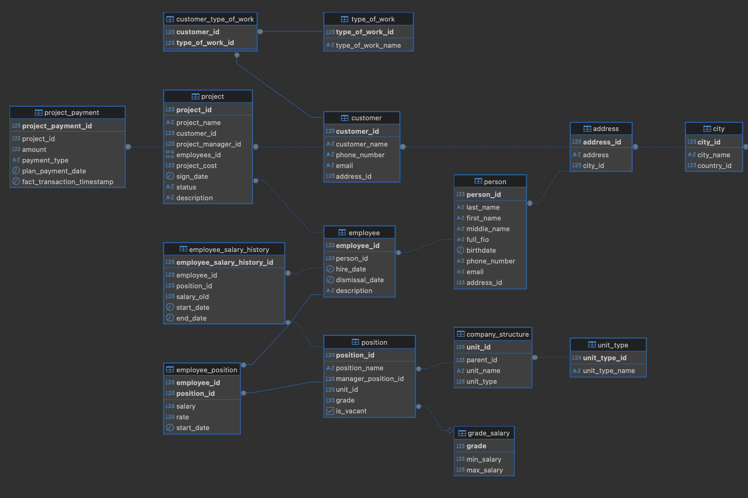

* Справочники:
  + **country**- страны
  + **city**- города
  + **address**- адреса сотрудников (физических лиц) и контрагентов
  + **customer**- контрагенты
  + **employee**- сотрудники
  + **position**- должности (штатное расписание)
  + **company_structure**- структура компании
  + **unit_type**- тип структурного подразделения
  + **grade_salary**- зарплатная вилка должности
  + **employee_position**- связь многие ко многим между сотрудником и должностью, историчность формируется в 4 типе SCD.
  + **type_of_work**- тип работ заказываемый контрагентом
  + **customer_type_of_work**- связь многие ко многим между контрагентом и типом работ
  + **project**- проекты
  + **project_payment**- оплаты по проектам
  + **employee_salary_history**- история окладов сотрудников в 4 типе SCD (необходимо для отработки автоматизации и последующего расчета бюджетов)

Типы данных:

* + **project_status**- статус проекта, тип данных enum
  + **payment_type**- статус платежа, тип данных enum